Муниципальное бюджетное дошкольное образовательное учреждение
Детский сад № 9 «Радуга»

ПРИКАЗ

12.05.2015 г. № 32/1

О создании Совета профилактики

На основании Закона от 24.06.1999.№ 120-ФЗ «Об основах системы профилактики безнадзорности и правонарушений несовершеннолетних», Закона от 24.07.1998 № 124-ФЗ «Об основных гарантиях прав ребенка в Российской Федерации», Закона от 29.12.2012 № 273-ФЗ «Об образовании в РФ»,

ПРИКАЗЫВАЮ:

- Создать Совет профилактики, далее Совет, с целью планирования, организации и осуществления контроля за проведением первичной, ранней профилактики социально опасных явлений (безнадзорности, антиобщественных действий);
- Утвердить прилагаемые:
  - Положение о Совете профилактики МБДОУ Д/с № 9 «Радуга»;
  - Состав Совета профилактики:
- Председатель – и.о. заведующего Дробинина О.А.;
- Секретарь – учитель-логопед Юркова Е.Г.;
- Члены совета: воспитатели Санникова Л.Д., Глумова А.В., Коровина С.В., Зольванова С.И., медицинская сестра (по согласованию);
- Утвердить план работы Совета на 2015 год.
- Разместить документы по работе Совета на официальный сайт ОУ;
- Действие приказа продляется на последующие периоды (учебные годы) в случае, если изменений в составе членов совета профилактики и в нормативных документах не произошло;
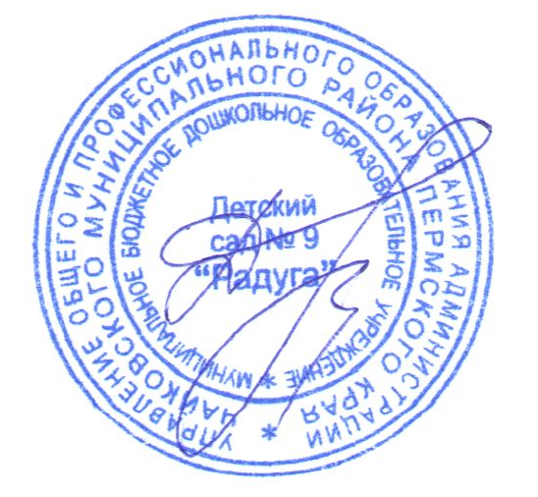
- Контроль за исполнением настоящего приказа оставляю за собой.

И.о. заведующего О.А. Дробинина

С приказом ознакомлены:

